«Никто не забыт, ничто не забыто!»
78 лет прошло с победного майского дня 1945 года, когда наши доблестные воины одержали верх над немецко-фашистскими захватчиками! День Победы – самый значимый праздник для нашей страны, поэтому очень важно посвящать время для патриотического воспитания подрастающего поколения.
Воспитатели и дети подготовительной группы №1 вместе с малышами второй младшей группы, а также совместно с родителями в преддверии празднования «9 мая» посетили мемориальный комплекс, который сооружен под открытым небом
на месте боёв, проходивших с 8 по 12 августа 1942 года. Воспитанники смогли побывать в блиндаже и увидеть настоящий танк Т-34, боевой самолет МиГ-23и другие знаменитые боевые машины. Ребята почтили память погибших воинов минутой молчания и возложили цветы к памятнику.
Пока мы будем помнить подвиг защитников Родины, будут помнить наши дети и внуки!
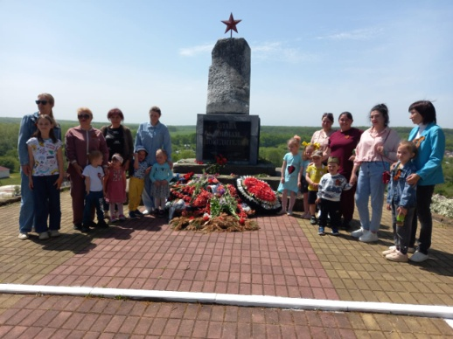
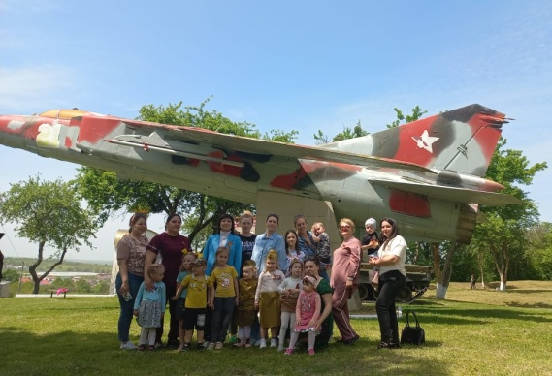
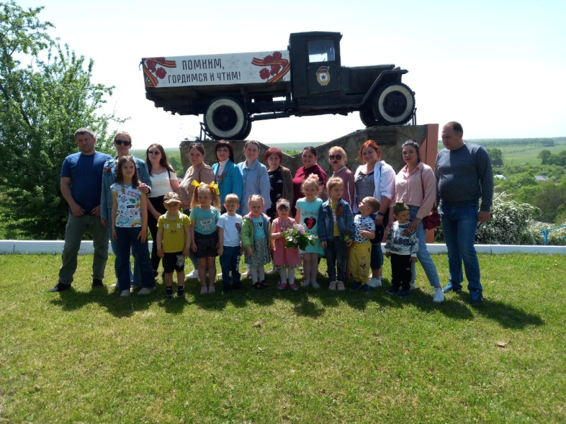

------------------------------------------------------------------------------------
ДЕТСАДОВСКИЕ ПОБЕДЫ
Садики выявили лучших в спартакиаде среди детских дошкольных учреждений!
18 мая на стадионе собрались сильнейшие дошколята района и выявили лучших в адаптированных для их возрастной категории испытаниях!
Участникам было предложено выполнить следующие испытания в формате «Гонки ГТО»:
- Прыжок с места толчком с двух ног;
- Метание мяча в цель;
- Челночный бег;
- Поднимание туловища из положения лежа;
- Метание мяча весом 1 кг.
По итогу соревнования победа у нашего детского сада, серебро у сада № 11, третье место у детского сада №14.
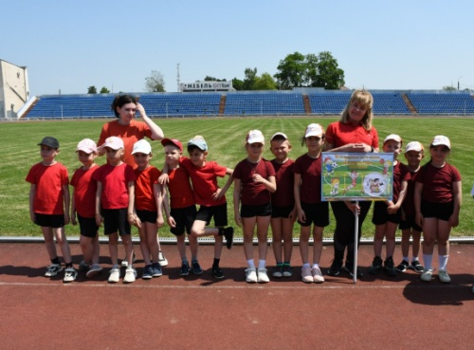
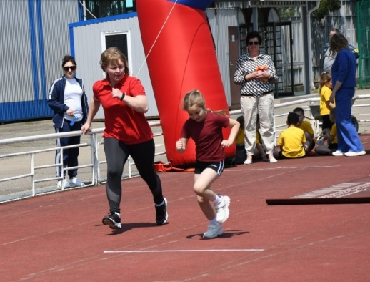
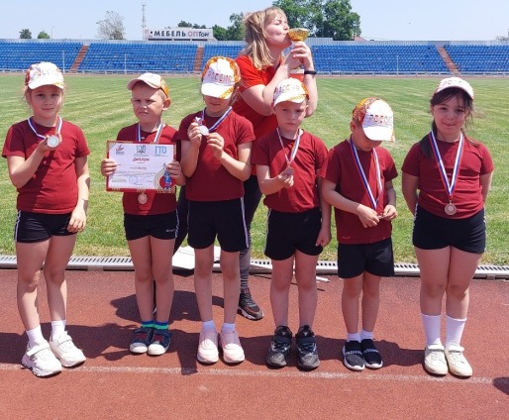
Поздравляем наших победителей! Молодцы! Так держать!

